桂东县电子商务公共服务中心
团队介绍
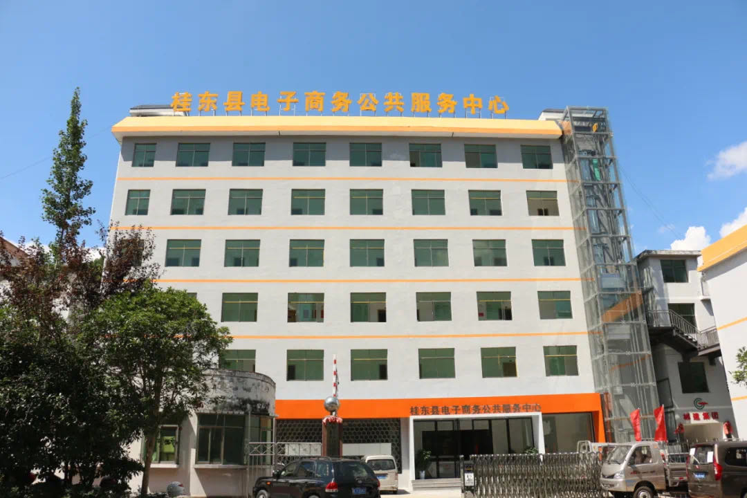
桂东县电子商务公共服务中心位于桂东县沤江镇桂花大道（县检察院旁），是为提升桂东县域经济发展，加快桂东电商行业发展速度，带动本地人才创业和产品双向流通，由桂东县人民政府设立，桂东县科技和工业信息化局代表桂东县电子商务进农村综合示范工作领导小组进行监管，湖南省众高电子商务有限公司负责运营管理。

招聘岗位

01营销助理
职责描述
1、维护老客户，时刻关注客户需求，及时解决客户提出的问题，维护好与客户良好的合作关系；
2、协助营销经理进行新客户的拓展，做好客户信息的收集、登记与整理；
3、每月与客户核对数据与账款，根据与客户签订的合同按时进行账款回收；
4、协助做好客户的市场开发与营销拓展工作，帮助客户提升货物周转率，扩大市场份额；
5、根据客户使用公司系统过程中提出的问题，及时予以收集，并反馈到公司技术部门；
6、协助营销经理分析市场动态，不断进行新客户拓展和老客户挖潜；
7、完成上级交办的其他工作。
任职要求
1、高中（中专）及以上学历，18-40岁，有工作经验者优先；
2、计算机操作熟练，能使用办公软件；
3、沟通能力强，善于倾听、引导及处理突发事件能力；
4、有一定的客户服务知识和能力。

02商贸客服
职责描述
1、时刻关注并客户需求，维护与客户良好的合作关系，确保保持长期稳定的业务关系；
2、对新客户进行信息收集、拜访、提出解决方案；
3、协助处理与客户之间的单据、数据及在配送过程中出现的问题，并及时予以解决；
4、深度挖掘系统商户端需求，做好客户的系统使用培训；
5、执行公司营收帐款管理办法，做好客户账目催收；
6、上级交办的其他工作。
任职要求
1、高中（中专）及以上学历，18-40岁，有工作经验者优先；
2、计算机操作熟练，能使用办公软件；
3、沟通能力强，善于倾听、引导及处理突发事件能力；
4、有一定的客户服务知识和能力。

03会计
职责描述
1、定期做好固定资产、低值易耗品、材料物资的清查盘点工作；
2、审核各类原始单据，无误后根据各种单据编制记帐凭证；
3、月末结账，按时编制各种会计报表，做到数字真实，计算准确，内容完整，说明清楚，报送及时；
4、负责检查、核实库存材料，对各种库存材料的购入、领用情况进行监督,月末与库管员进行核对，做到帐实相符。并对仓库进行不定期抽查；
5、负责监督公司财务运作情况，及时核对现金、银行账、各类凭证、单据，做到账款、票据数目清楚；
6、负责公司税金的计算，填写税务申报表及交纳工作；协同与税务部门的工作，加强学习，掌握政策；
7、负责发票的购买、核销与管理，认真保管发票，严禁丢失；
8、月末整理装订凭证，安全完整保管财务资料及会计档案；
9、统计公司人员考勤及工资核算；
10、上级领导交办的其他事项。
任职要求
1、会计、财务等相关专业大专以上学历，有会计从业资格证书优先；
2、了解国家财经政策和会计、税务法规，熟悉银行结算业务；
3、熟练使用各种财务工具和办公软件，且电脑操作娴熟，有较强的责任心，有良好的职业操守，作风严谨；
4、善于处理流程性事务、良好的学习能力、独立工作能力和财务分析能力；
5、工作细致，责任感强，良好的沟通能力、团队精神。

04司机
职责描述
1、按照总公司车辆管理办法做好车辆使用、检查、保养维护，填写每日行车记录表。
2、按照配送规范按要求安全行车，做好商品配送工作。
3、服从上级调度，按照指定的路线进行配送。
4、负责快递及货物清点、装卸、配送、单据回收、货款回收等工作；装车时，按照订单核对实物，对于数据差异及时反馈复核，多出的商品必须退还仓库。
5、提升服务水平，按照门店或站点指定地点摆放商品或快递，不得与门店发生争执。
6、物品送达后，需完成送货单签字、如有问题及时向上级或门店进行反馈。
7、回班后，按照流程和规定及时与仓管人员交接退货物品，及时上缴代收货款。
8、按照公司要求和操作流程使用司机端APP，做好门店信息采集，指导门店使用系统。
9、协助车队组长处理公司车辆保险、索赔、年检办理，发现问题及时处理。
10、上级交办的其他工作。
任职要求
1、对线路内的乡村公路路况熟悉；
2、具有C1驾驶证；
3、优先自带货车的车主。
4、有一定的客户服务知识和能力。

联系人：钟女士
联系电话：18075536092
报名流程：简历发送至此邮948514106@qq.com，统一安排时间面试

